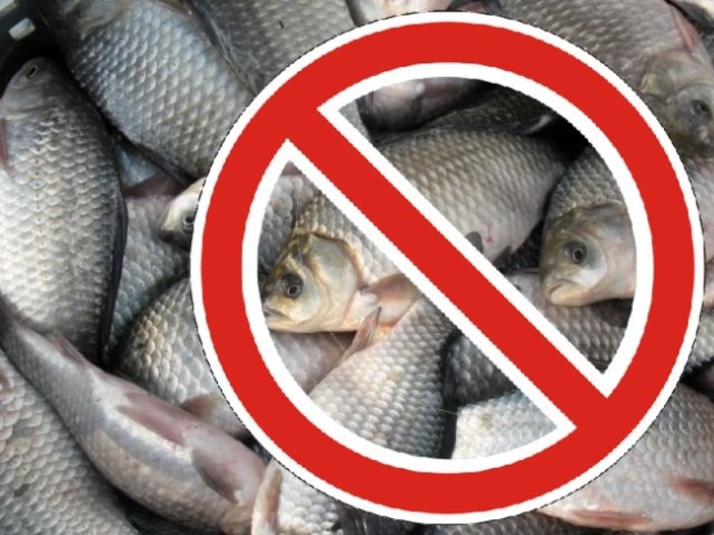
ОПАСНО ДЛЯ ЗДОРОВЬЯ И ЖИЗНИ!
В связи с регистрацией случаев Гаффской болезни среди жителей д.Ачиры, связанной с употреблением рыбы, выловленной в
оз. Андреевское Тобольского района
ПРЕДУПРЕЖДАЕМ:
1. пойманная в оз. Андреевское рыба опасна!
2. употребление этой рыбы в пищу вызывает
Гаффскую болезнь у человека и животных!
В случае наличия такой рыбы в доме ее необходимо уничтожить!
Помните!
При запекании, варке, заморозке и других способах обработки (копчение, жарка, посол) опасный токсин в рыбе
не разрушается!
Управление Роспотребнадзора по Тюменской области

ОПАСНО ДЛЯ ЗДОРОВЬЯ И ЖИЗНИ!
В связи с регистрацией случаев Гаффской болезни среди жителей д.Ачиры, связанной с употреблением рыбы, выловленной в
оз. Андреевское Тобольского района
ПРЕДУПРЕЖДАЕМ:
1. пойманная в оз. Андреевское рыба опасна!
2. употребление этой рыбы в пищу вызывает
Гаффскую болезнь у человека и животных!
В случае наличия такой рыбы в доме ее необходимо уничтожить!
Помните!
При запекании, варке, заморозке и других способах обработки (копчение, жарка, посол) опасный токсин в рыбе
не разрушается!
Управление Роспотребнадзора по Тюменской области

РЫБА!
РЫБА!

